Федеральное государственное автономное образовательное учреждение высшего образования
«Санкт-Петербургский национальный исследовательский
университет информационных технологий, механики и оптики»

Факультет ПИИКТ

Дисциплина: Информатика

Лабораторная работа №7
«Работа с системой компьютерной вёрстки TEX»

Вариант №5

Выполнил: Братчиков Иван Станиславович
Группа: Р3101

2018г

Цель задания:
Овладеть базовыми знаниями для работы с системой компьютерной вёрстки TEX.
~~~~~~~~~~~~~~~~~~~~~~~~~~~~~~~~~~~~~~~~~~~~~~~~~~~~~~~~~~~~~~~~~~~~~~~~
Задание:
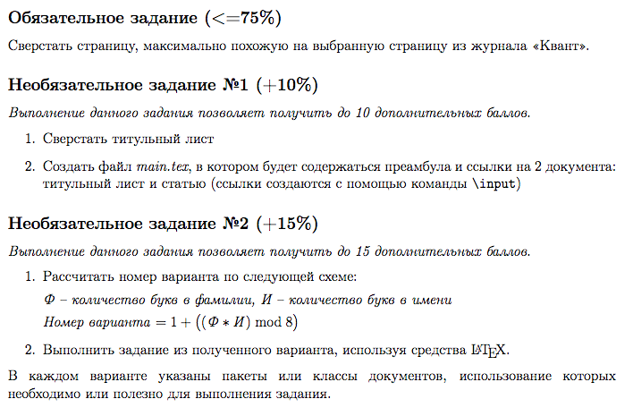

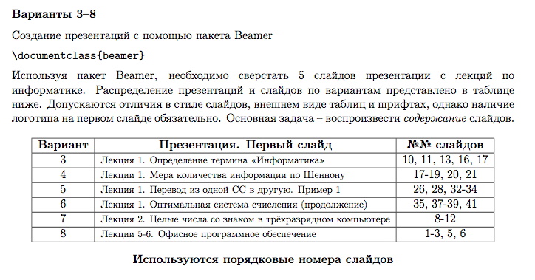

~~~~~~~~~~~~~~~~~~~~~~~~~~~~~~~~~~~~~~~~~~~~~~~~~~~~~~~~~~~~~~~~~~~~~~~~
Решение:

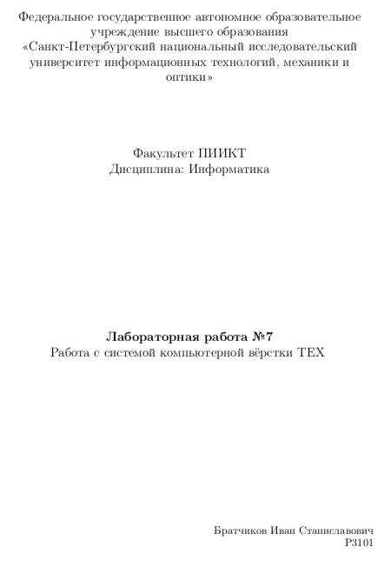
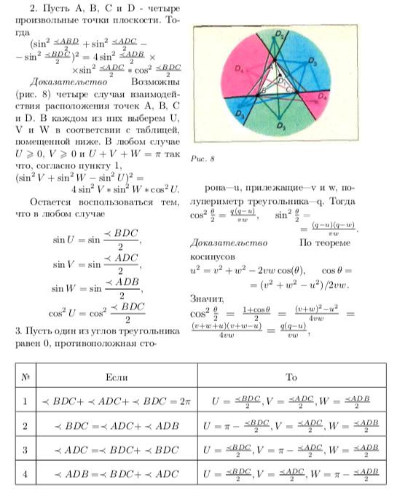

Page.tex

\newpage

\begin{multicols}{2}
\setcounter{page}{19}
\setcounter{figure}{7}
\captionsetup{font=footnotesize,
justification=raggedright,
singlelinecheck=false,
labelfont=it}

2. Пусть A, B, C и D - четыре произвольные точки плоскости. Тогда

$(\sin^2{\frac{\prec ABD}{2}} + \sin^2{\frac{\prec ADC}{2}} -\\ - \sin^2{\frac{\prec BDC}{2}})^2 = 4\sin^2{\frac{\prec ADB}{2}}$
\times \\\-\hspace{2cm} \times$\sin^2{\frac{\prec ADC}{2}*\cos^2{\frac{\prec BDC}{2}}}$

\textit{Доказательство} Возможны (рис. \ref{f:pic1})
четыре случая взаимодействия расположения точек A, B, C и D. В каждом из них выберем U, V и W в соответсвии с таблицей, помещенной ниже. В любом случае $U\geqslant0$, $V\geqslant0$ и $U+V+W=\pi$ так что, согласно пункту 1, \\
$(\sin^2{V}+\sin^2{W}-\sin^2{U})^2=$\\
\-\hspace{2cm}$4\sin^2{V}*\sin^2{W}*\cos^2{U}.$

Остается воспользоваться тем, что в любом случае\\
$$\sin{U}=\sin{\frac{\prec BDC}{2}},$$
$$\sin{V}=\sin{\frac{\prec ADC}{2}},$$
$$\sin{W}=\sin{\frac{\prec ADB}{2}},$$
$$\cos^2{U}=\cos^2{\frac{\prec BDC}{2}}$$
3. Пусть один из углов треугольника равен 0, противоположная сто-

\vspace*{5mm}

\begin{bottom*}
\centering
\renewcommand{\arraystretch}{2}
\begin{tabular}{|c|c|c|}
\hline
№ & Если & То\\
\hline
1 & $\prec BDC+\prec ADC+\prec BDC=2\pi$ & $U=\frac{\prec BDC}{2}, V=\frac{\prec ADC}{2}, W=\frac{\prec ADB}{2}$ \\
\hline
2 & $\prec BDC=\prec ADC+\prec ADB$ & $U=\pi-\frac{\prec BDC}{2}, V=\frac{\prec ADC}{2}, W=\frac{\prec ADB}{2}$\\
\hline
3 & $\prec ADC=\prec BDC+\prec BDC$ & $U=\frac{\prec BDC}{2}, V=\pi-\frac{\prec ADC}{2}, W=\frac{\prec ADB}{2}$\\
\hline
4 & $\prec ADB=\prec BDC+\prec ADC$ & $U=\frac{\prec BDC}{2}, V=\frac{\prec ADC}{2}, W=\pi-\frac{\prec ADB}{2}$ \\
\hline
\end{tabular}
\end{bottom*}

\begin{figure}[H]
\includegraphics[width = 0.5\textwidth]{pic_1}
\caption{}
\label{f:pic1}
\end{figure}

рона—u, прилежащие—v и w, полупериметр треугольника—q. Тогда
$\cos^2{\frac{\theta}{2}}=\frac{q(q-u)}{vw},\-\hspace{0.5cm} \sin^2{\frac{\theta}{2}}$ =\\\-\hspace{3.8cm} $=\frac{(q-u)(q-w)}{vw}$.
\textit{Доказательство}\-\hspace{1cm} По теореме\\ косинусов\\
$u^2=v^2+w^2-2vw\cos(\theta),\-\hspace{0.5cm} \cos{\theta}=\\
\-\hspace{2cm} =(v^2+w^2-u^2)/2vw.$\\
Значит,\\
\large
$\cos^2{\frac{\theta}{2}}=\frac{1+\cos{\theta}}{2}=\frac{(v+w)^2-u^2}{4vw}=\frac{(v+w+u)(v+w-u)}{4vw}=\frac{q(q-u)}{vw},$

\vspace*{10mm}

\end{multicols}

Main.text

\documentclass[a4paper, 14pt]{article}
\usepackage[a4paper, left=4.5cm, right=4.5cm, top=2.5cm, bottom=2.5cm]{geometry}
\usepackage[utf8]{inputenc}
\usepackage[T2A]{fontenc}
\usepackage[english,russian]{babel}
\usepackage{multicol}
\usepackage{amsmath}
\usepackage{amssymb}
\usepackage{graphicx}
\usepackage{float}
\usepackage{fancyhdr}
\usepackage{caption}
\pagestyle{empty}

\begin{document}

\input{title.tex}
\input{page.tex}

\end{document}

Title.tex

\documentclass[a4paper, 14pt]{article}
\usepackage[a4paper, left=4.5cm, right=4.5cm, top=2.5cm, bottom=2.5cm]{geometry}
\usepackage[utf8]{inputenc}
\usepackage[T2A]{fontenc}
\usepackage[english,russian]{babel}
\usepackage{multicol}
\usepackage{amsmath}
\usepackage{amssymb}
\usepackage{graphicx}
\usepackage{float}
\usepackage{fancyhdr}
\usepackage{caption}
\pagestyle{empty}

\begin{document}

\input{title.tex}
\input{page.tex}

\end{document}

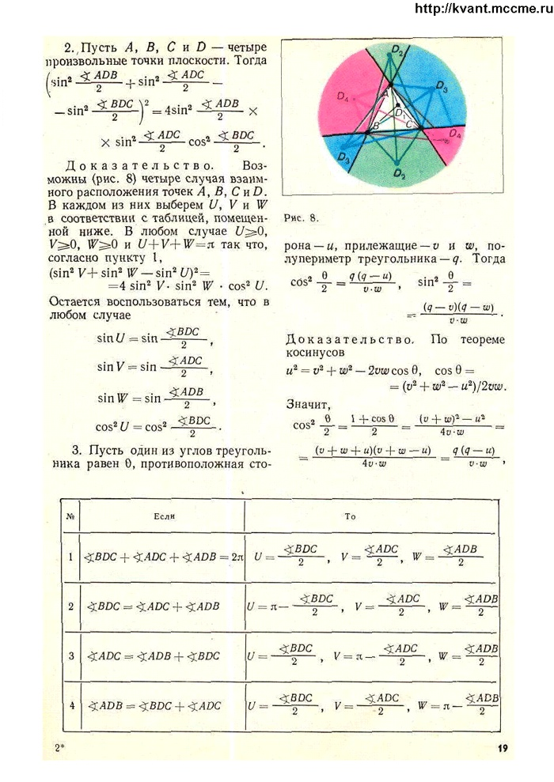

~~~~~~~~~~~~~~~~~~~~~~~~~~~~~~~~~~~~~~~~~~~~~~~~~~~~~~~~~~~~~~~~~~~~~~~~

Вывод: В ходе выполнения лабораторной работы я ознакомился с системой компьютерной верстки Tex, а также сверстал страницу из журнала Квант и данные слайды презентации первой лекции.

